2014.11.30 星期日
- 地理定位（定位自己的位置、调用百度地图并显示自己在地图上的位置、在地图上增加地理标记、追踪地理位置的移动）
1、web网站使用三种方法确定地理位置
a) ip地址
http://www.ip2location.com/demo
http://www.iplocation.net/
b) GPS（Global Positioning System）-全球定位系统-是由24颗地球轨道卫星组成的系统。GPS设备向这些卫星发送一条消息，利用发射和接收该消息的时间，就可以以数米半径的精度，确定信息发送者的纬度和经度。
c) 根据蜂窝电话基站的位置进行三角定位
- Geolocation API http://dev.w3.org/geo/api/spec-source.html
  - 除非获得用户许可，否则网站不能收集用户的地理位置信息，包括请求许可的网站名称和清晰的响应。
  - 为开发人员提供了方法，用于跟踪一个设备的当前位置信息。为了保护用户，该方法必须在一个活动（active）的浏览器对话之中进行才行，即无法再用户不知道的情况下使用HTML5来跟踪用户的地理位置信息。
- 在JavaScript中，通过navigator对象的geolocation属性来处理跟踪用户地理位置的功能。geolocation属性的方法
  - getCurrentPosition-尝试获取设备的当前位置
  - watchPosition-当设备移动时更新页面，高效的跟踪设备的移动
  - clearWatch-停止watchPosition方法对设备的跟踪
- 要启动获取用户位置的处理进程，首先使用getCurrentPosition或watchPosition方法，这2个方法都会向设备请求位置信息，但不会对位置信息进行任何处理。
仅仅向设备发出获取位置信息的请求，浏览器将询问你是否愿意共享位置信息。（实际上并没有这个效果！）
- getCurrentPosition可以接收0-3个参数
  - 不带任何参数调用getCurrentPosition，用于检测浏览器和设备是否支持geolocation
  - 第一个参数，是一个异步回调函数的函数名（仅仅是函数名），在该函数中对位置信息进行处理。该函数接收一个Position类型的参数。
  - 第二个参数，是用于处理错误的回调函数的函数名，该函数接收PositionError类型的参数
  - 第三个参数列出了位置信息的设置选项，这些选项定义设备如何获得位置信息。
    - enableHighAccuracy-接收值为true时尽可能返回最精确的位置信息。
    - timeout-表示设备返回位置信息之前，程序将等待的毫秒数。
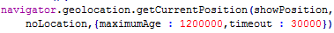
    - maximum-缓存位置信息的最长时间。

- position对象的属性
  - coords.latitude-设备所在纬度
  - coords.longitude-设备所在经度
  - coords.accuracy-纬度和经度的精确度，单位米
  - coords..attitude-设备所在高度
  - coords.attitudeaccuracy-海拔的景区度，单位米，无法获得则为null
  - coords.heading-以角度为单位的方向，0度是正北方
  - coords.speed-每秒的移动速度
  - timestamp-获得地理位置的日期和时间
处理位置信息
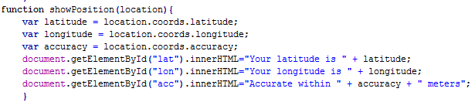

- 获得用户的地理位置是没有保证的。会产生一些错误（谷歌浏览器最容易演示获取地理位置信息的错误）
  - 用户不共享位置信息
  - 无法获取当前位置信息
  - 设备相应时间过长
- PositionError类中，将每一种可能的错误定义为一个常量
  - PERMISSION_DENIED
  - POSITION_UNAVAILABLE
  - TIMEOUT
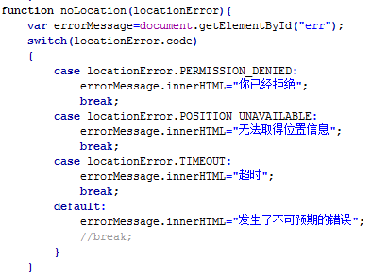
处理错误信息

- 检测浏览器对geolocation的支持-如果浏览器支持geolocation，JavaScript可以将navigator.geolocation返回的值解析为一个布尔值。所以只需要在调用navigator.geolocation的代码外围，放置一个if语句进行检测即可。还可以使用else字句显示错误信息。
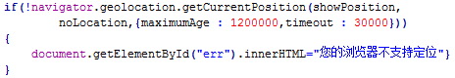

- 程序示例（流程易懂，但问题多度）
  - IE中选择不允许后就没有反应了
  - Firefox中相应时间太长，没有出现过想要的结果
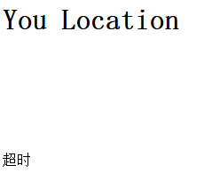
  - 这2个浏览器对h1的解析也不一样
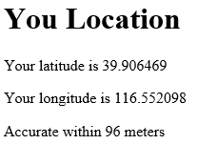

- 在网站中加入地图功能
  - Google maps API
http://www.w3cschool.cc/googleapi/google-maps-api-key.html
  - 百度地图API
http://api.map.baidu.com/lbsapi/creatmap/index.html

- 实现调用Google map的效果需要执行以下几个步骤
  - 创建名为map的div
  - 将Google Maps API添加到项目中
  - 创建地图，在showPostion函数中创建Google.maps.LatLng类的实例。
  - 设置地图的选项
    - 缩放级别（zoom 0-）
    - 地图的中心位置
    - 地图样式
  - 实际绘制地图，将地图绘制在getElementBy方法所得的div对象上
13、由于谷歌被政府你懂得，这里改用百度地图，道理是一样的，地图的中心点就是前面所得到的设备的纬度和经度。
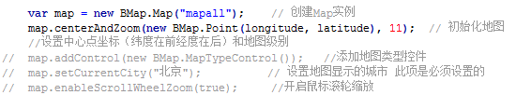

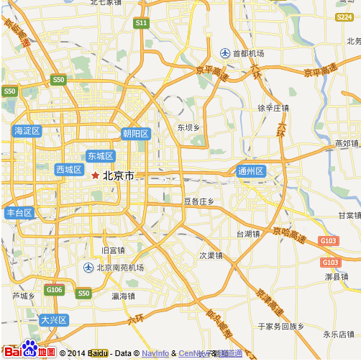

- 其实这个效果就相当于我们手机用的导航的app，你使用时他会询问你是否同意他获取你的位置信息，当他获取你的位置信息后，再调用百度地图显示你的信息为你导航并为你导航（当然导航部分这里没有去实现）。
- 在地图上设置标记以显示一些重要的位置-地理标记
  - 要实现地理标记功能，需要使用对象的坐标实例化相应的LatLng对象
  - google.maps.Marker API提供了在地图指定的纬度和经度位置上设置标记图标功能，另外还以提供附加的元数据，比如用户自定义的图标和标题
  - 标记一个地理位置需要2个参数：一是想要标记位置的纬度和经度，二是一个map 对象，在创建好map对象后实例化一个类型为google.maps.Marker的对象
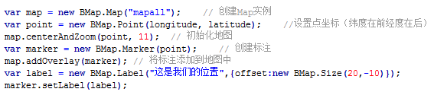

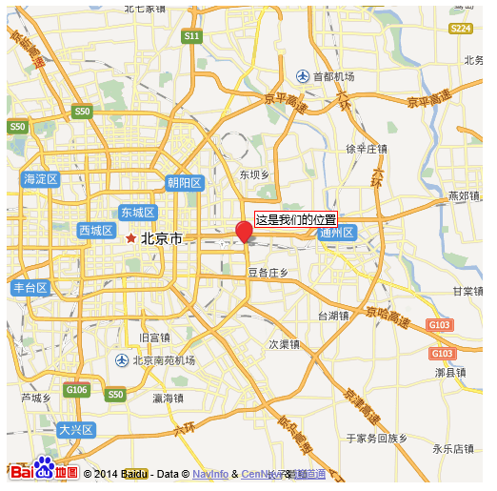

- 百度地图API示例
http://developer.baidu.com/map/jsdemo.htm#c2_3
- 持续的跟踪位置的移动
  - 想要实时更新位置信息，请使用watchPosition函数，接收与getCurrentPosition相同的参数。
  - 设备检测到位置发生改变，就会调用showPosition函数，我们需要在这个函数中对位置信息进行处理
  - watchPosition的调用将返回一个唯一的标识符，它表示watch这个操作，在之后的代码中可以再clearWatch函数中使用该标识符来取消对位置的跟踪
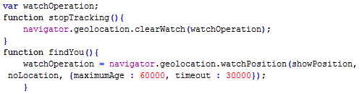

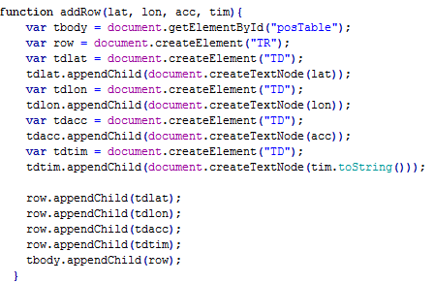

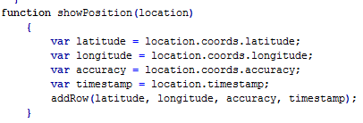

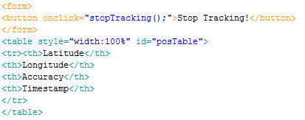

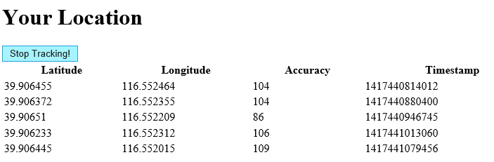

- GPS
- 蜂窝电话
- 活动的浏览器对话
- geolocation API
- 有没有更好的编写JavaScript程序的软件
- JavaScript一般放在什么地方？前几章不是在</body>前？
- 与从本地访问相比，从网站访问本章内容可以获得更好的效果，可以从www.webbingways.com网站或者自己的服务器上运行本章的示例。（记得在实验室中运行）
- 百度地图API-可以多看看其中的示例
http://developer.baidu.com/map/reference/
http://developer.baidu.com/map/jsdemo.htm
- OpenStreetMap（简称OSM）是一个网上地图协作计划，目标是创造一个内容自由且能让所有人编辑的世界地图。这个地图和百度百科，维基百科一样是全民地图

